ANEXO REGISTRO DE ACTIVIDADES
REGISTRO DE INTERESES DEL AYUNTAMIENTO DE VALLE GRAN REY
SECCIÓN PRrMERA: REGISTRO DE ACTIVIDADES

MIEMBROS ELECTOS
MODELO DE DECLARACIÓN SOBRE CAUSAS DE POSIBLE
INCOMPATIBILIDAD Y SOBRE CUALQUIER ACTIVIDAD QUE PROPORCIONE O PUEDA PROPORCIONAR INGRESOS
ECONOMICOS
1.- IDENTIFICACIÓN DEL DECLARANTE Y CARGO
Nombre y apellidos: 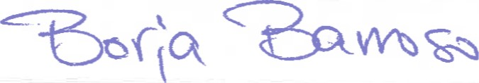 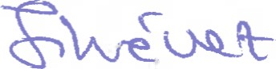
DNI núm.: Iqg€3R
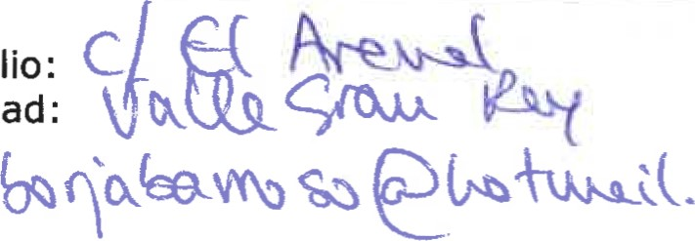
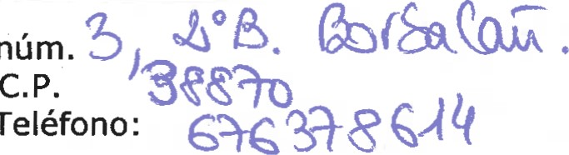
Domicilio: Localidad : Email:
Teléfono:
• Cargo: Concejal del Ayuntamiento de VALLE GRAN REY
Motivo declaración:
Toma de posesión
Anual
E Cese y/o finalización del mandato
Modificación circunstancias de hecho
Quien suscribe, en cumplimiento de lo establecido en el artículo 75.7 de la Ley 7/1985, de 2 de abril, reguladora de las bases del régimen local, en relación a causas de posible incompatibilidad y sobre cualquier actividad que le proporcione o le pueda proporcionar ingresos económicos, bajo mi responsabilidad, formulo la siguiente DECLARACIÓN:

2.- INCOMPATIBILIDADES
Que no estoy incurso/a en ninguna de las causas de incompatibilidad de las previstas en la legislación vigente.
Que estoy incurso/a en la siguiente causa de incompatibilidad:
Y, en consecuencia, OPTO por:
La renuncia al cargo
Cl El abandono de la situación que genera la incompatibilidad
OBSERVACIONES (Consígnese en este espacio las observaciones o ampliación de datos que se consideren adecuadas en relación a posibles incompatibilidades)

3.- ACTIVIDADES
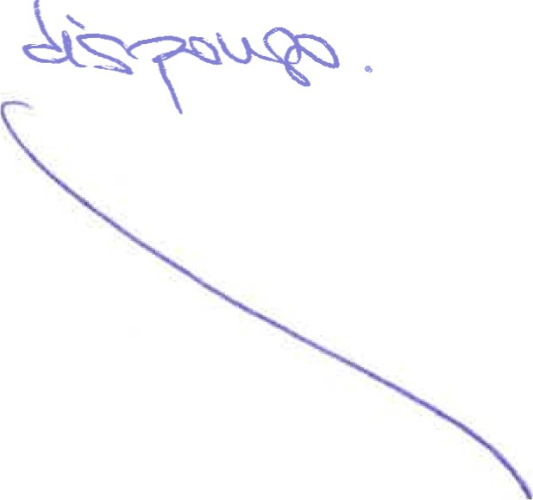
3.1. ACTIVIDADES PRIVADAS MERCANTILES Y/O INDUSTRIALES POR CUENTA PROPIA
Descripción :
Cargo/categoría :
Entidad/razón social:
Actividad principal de la empresa:
Domicilio social: NIF:
Descripción :
Ca rgo/categoría :
Entidad/razón social:
Actividad principal de la empresa:
Domicilio social: NIF:
3.2. ACTIVIDADES PRIVADAS POR CUENTA AJENA
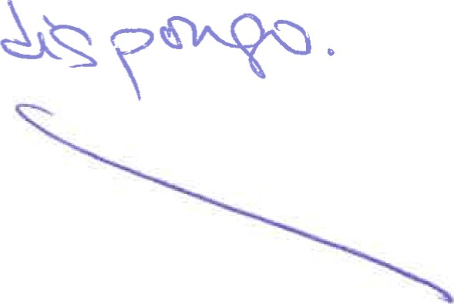
Descripción :
Cargo/categoría:
Entidad/razón social:
Actividad principal de la empresa:
Domicilio social: NIF:


Descripción :
Cargo/categoria:
Entidad/razón social:
Actividad principal de la empresa
Domicilio social. NIF:
3.3. OTRAS ACTIVIDADES
3.3.1- ACTIVIDADES DE DIRECCIÓN, REPRESENTACIÓN O ASESORAMIENTO
Ejercicio de cargos con funciones de dirección, representación o asesoramiento de sociedades mercantiles y civiles, fundaciones o consorcios con finalidad lucrativa

Descripción :
Cargo/categoría:
Entidad/razón social:
Actividad principal de la empresa:
Domicilio social: NIF:
3.3.2. CARGOS Y PARTICIPACIÓN EN SOCIEDADES

Cargos y participación superior al 10% en el capital de la persona declarante, cónyuge o persona vinculada con análoga relación de convivencia afectiva, y descendientes sobre los que se ejercite la representación legal, en empresas de obras, servicios o suministros, cualquiera que sea su naturaleza, que contraten con el sector público estatal, autonómico o local.
Descripción :
Cargo/categoría
Entidad/razón social:
Actividad principal de la empresa:
Domicilio social: NIF:
3.3.3. ACTIVIDADES POR CUENTA PROPIA COMO AUTÓNOMO/A

Descripción :
Entidad/razón social:
Actividad principal de la empresa:

Domicilio social: NIF:
Descripción :
Entidad/razón social:
Actividad principal de la empresa:
Domicilio social: NIF:
3.3.4. ACTIVIDADES POR CUENTA PROPIA COMO PROFESIONAL•LIBERAL

Descripción :
Entidad/razón social:

Actividad principal de la empresa:

Domicilio social: NIF:
Colegio profesional
Descripción :
Entidad/razón social:
Actividad principal de la empresa:
Domicilio social: NIF:
Colegio profesional
3.4. OTROS INTERESES O ACTIVIDADES PRIVADAS,
que, pese a no ser susceptibles de proporcionar ingresos económicos, pueden afectar o estar en relación con los ámbitos de competencia de la Corporación:
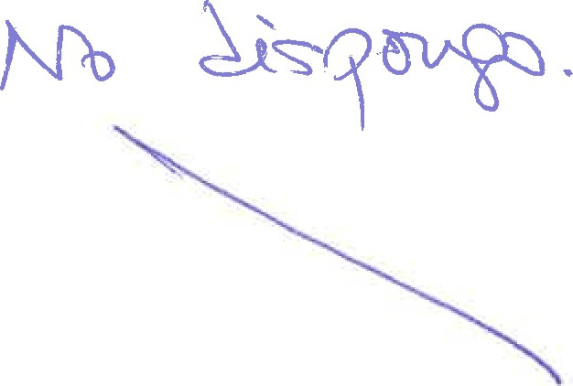
Descripción :
Entidad/razón social:
Actividad principal de la entidad:
Descripción :
Entidad/razón social:
Actividad principal de la entidad:
3.5. OTRAS ACTIVIDADES PÚBLICAS
Cargos que se ejerzan con carácter institucional o por las cuales ha estado/a designado/a por su condición, con carácter unipersonal y/o en órganos colegiados directivos o consejos de administración, de cualquier tipo de administración pública, organismos y/o empresas con capital público.

Descripción cargo:
Ente/organismo/empresa pública:
Retribución anual:

Importe anual dietas/indemnizaciones/honorarios/otros ingresos:
Descripción cargo:
Ente/organismo/empresa pública:
Retribución anual:
Importe anual dietas/indemnizaciones/honorarios/otros ingresos:
Descripción cargo:
Ente/organismo/empresa pública:
Retribución anual:
Importe anual dietas/indemnizaciones/honorarios/otros ingresos:
3.6. OTRAS PERCEPCIONES PÚBLICAS
3.6.1. PERCEPCIÓN DE PENSIONES PÚBLICAS
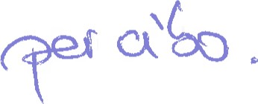
Organismo pagador: Concepto:

Organismo pagador Concepto :
3.6.2. PERCEPCIÓN DE CUALQUIER OTRA REMUNERACIÓN CON CARGO A LOS PRESUPUESTOS DE LAS ADMINISTRACIONES PÚBLICAS O ENTIDADES VINCULADAS O DEPENDIENTES
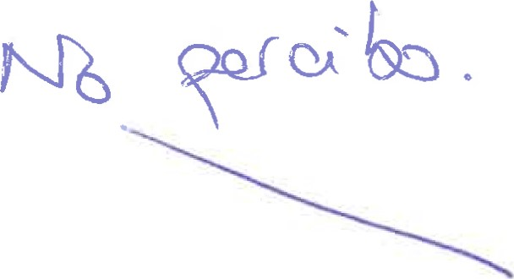
Organismo pagador: Concepto:
Organismo pagador Concepto:
OBSERVACIONES (Consígnese en este espacio las observaciones o ampliación de datos que considere adecuadas en relación a actividades)

Asimismo, declaro mi compromiso de mantener actualizada esta declaración durante el período del mandato o de ejercicio del cargo de Concejal del Ayuntamiento de Valle Gran Rey, y realizar cuantas declaraciones complementarias sean necesarias para incorporar las variaciones producidas y que me afecten.
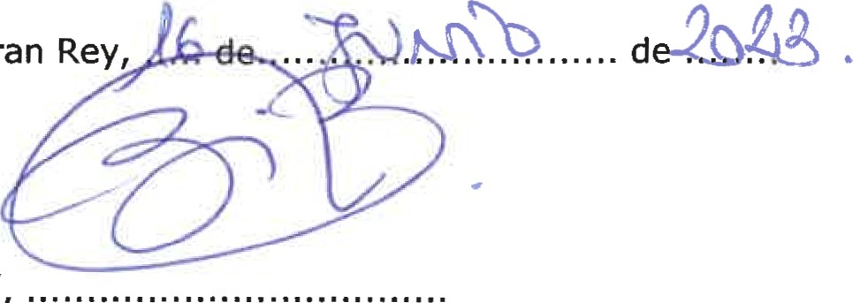
Valle Gran Rey,
Firma :
Ante mí, ..... ..
Secretario del Ayuntamiento.
De acuerdo con la normativa vigente en materia de protección de datos personales, le informamos que los datos aquí facilitados formarán parte del fichero de "registro de intereses" titularidad del Ayuntamiento de Valle Gran Rey. Sus datos no serán cedidos a terceros salvo que la ley lo permita o lo exija expresamente.
Podrá ejercitar los derechos de acceso, rectificación y supresión (derecho al olvido), limitación del tratamiento, portabilidad de los datos y de oposición, en relación a sus datos personales, dirigiéndose al Ayuntamiento.


